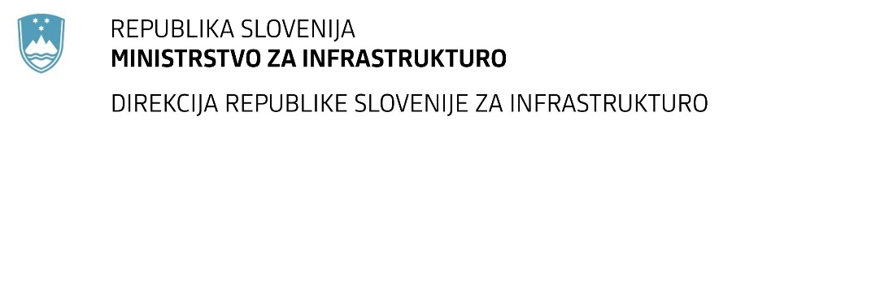

Številka: | 43001-531/2021-01 |  | oznaka naročila: | D-14/22 G
Datum: | 04. 2. 2022 |  | MFERAC: | 2431-22-000049/0

SPREMEMBA RAZPISNE DOKUMENTACIJE
za oddajo javnega naročila

Rekonstrukcija mostu čez Savo v Sevnici (NM0104) na R2-424/1160 v km 0,050

Obvestilo o spremembi razpisne dokumentacije je objavljeno na "Portalu javnih naročil".

Obrazložitev sprememb:
Naročnik je pripravil spremembo razpisne dokumentacije in objavil specifikacija naročila_popis del_S1.

Naročnik je v popisu del v .xlsx obliki:
- V zavihku 3_1a v poglavju 2.2 Porušitev in odstranitev objektov izbrisal postavko 0003 N 1 1 101 Demontaža kandelabra JR
- V zavihku 3_1b izbrisal celo poglavje 6.3 Javna razsvetljava

Spremembe so sestavni del razpisne dokumentacije in jih je potrebno upoštevati pri pripravi ponudbe.

